Министерство науки и высшего образования Российской Федерации

Федеральное государственное автономное образовательное учреждение

высшего образования

**«Пермский национальный** **исследовательский политехнический университет»**

Факультет: Прикладной математики и механики

Кафедра: Вычислительной математики, механики и биомеханики

Направление: 09.03.02 «Информационные системы и технологии»

Профиль бакалавриата: «Информационные системы и технологии»

**ПРАКТИЧЕСКАЯ РАБОТА**

по дисциплине

**«КОРПОРАТИВНЫЕ ИНФОРМАЦИОННЫЕ СИСТЕМЫ»**

Тема: **«Тестирование КИС»**

Выполнили:

ЦТУ-20-3Б

студенты гр.______________________

Шаехов Андрей Евгеньевич

Юнусов Василь Равилевич

Кольчерин Александр Алексеевич

_________________________________

_________________________________

_________________________________

(Ф.И.О.)

**___________________________**

*(подпись)*

Принял:

ст. преподаватель, Банников Р.Ю.

*______________________________________________________*

*(должность, ФИО руководителя)*

*___________ _________________________*

*(оценка) (подпись)*

*_____________*

*(дата)*

**Пермь 2024**

Содержание

1. Постановка задачи 3

2. Тестирование 3

3. Вывод 6

# Постановка задачи

1. Пользователи должны иметь возможность создать учетную запись.
2. Система должна обеспечивать проверку подлинности пользователей и защиту от несанкционированного доступа.
3. Система должна поддерживать разграничение функционала по ролям:
4. Роль администратор – пользователь, имеющий возможность редактирования всех данных.
5. Роль оператор службы поддержки – пользователь, который может редактировать только данные о показаниях счетчиков.

Система должна генерировать 5 отчетов:

1. Вывод данных показателей приборов учета всех пользователей за месяц
2. Вывод данных показателей приборов учета определенного пользователя за месяц
3. Вывод информации о жильцах, их квартирах по ТСЖ
4. Ввод информации о жильцах определенной квартиры
5. Вывод всех ТСЖ и принадлежащих им ресурсоснабжающих компаний. Этот отчет будет экспортироваться в xlsx файл.
6. Вывод информации о квартирах, в которых зарегистрирован арендатор.
7. Вывод всех показаний дома определенного месяца.

# Тестирование

Для проверки корректного функционирования проводилось ручное тестирование.

Тест авторизации.

В поля формы авторизации заполняются данные: Login – test_ADMIN, Password – test_ADMIN.

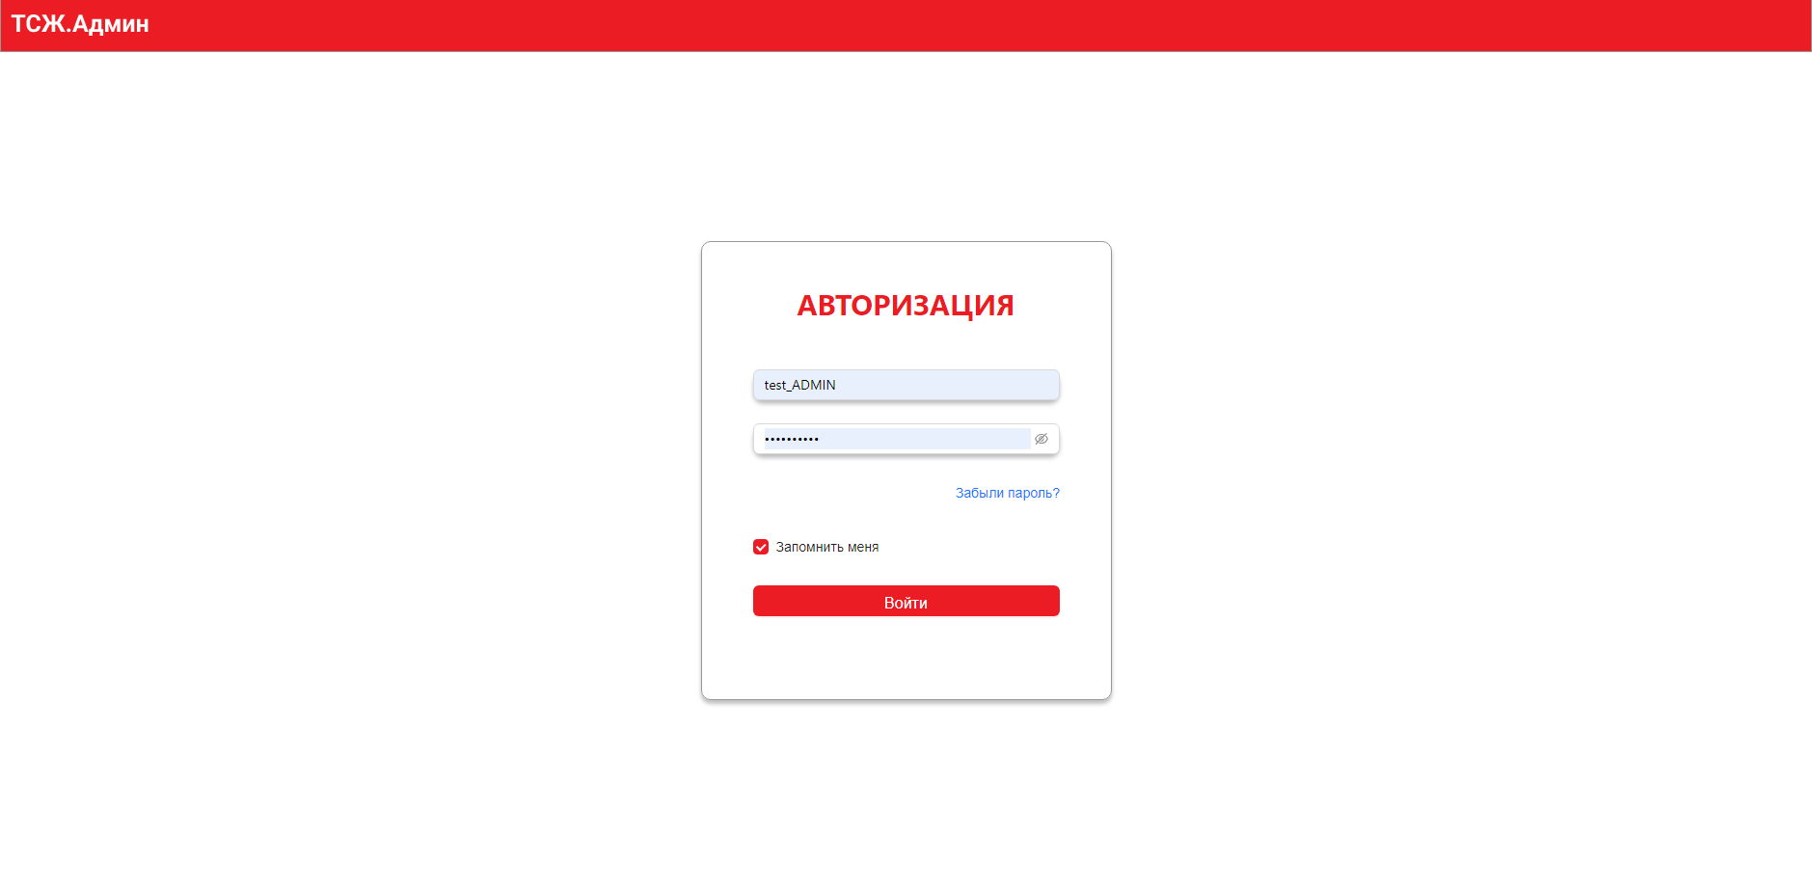

Рисунок 1. Страница авторизация пользователя.

В результате теста пользователь успешно авторизуется и попадает в следующее окно.

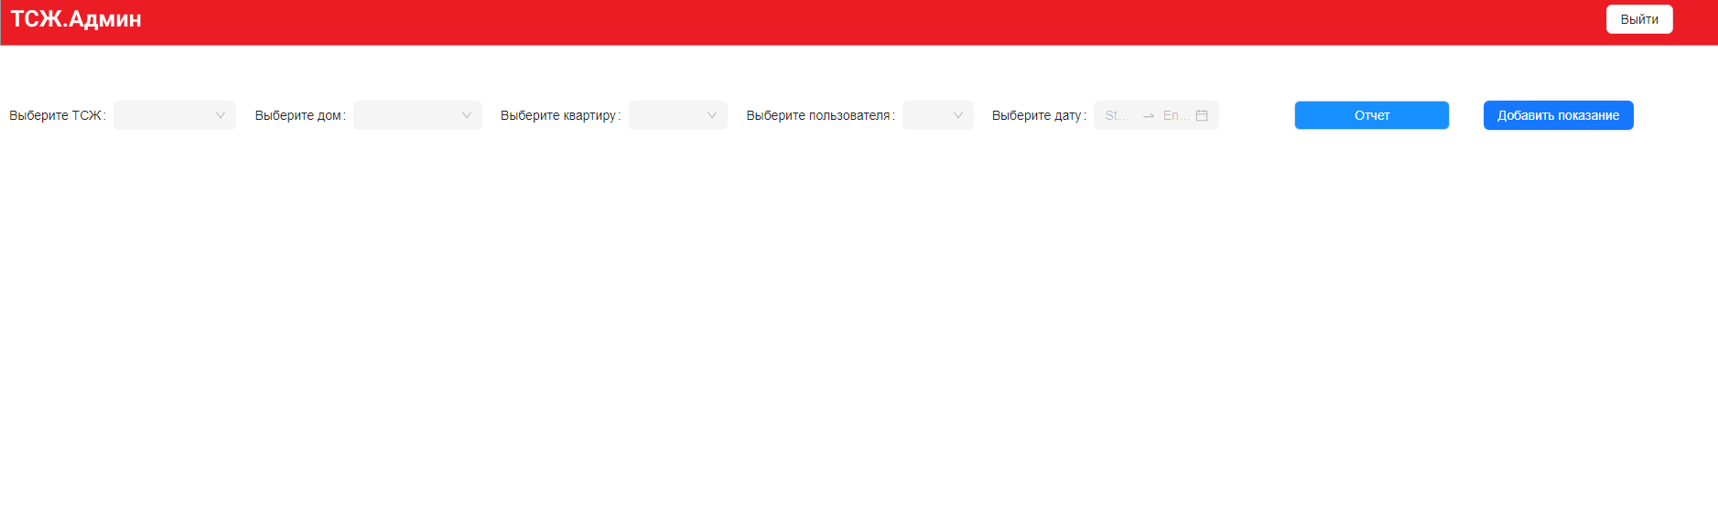

Рисунок 2. Окно после успешной авторизации.

На рисунке 3 продемонстрирована реакция ИС на отсутствие введенных данных.

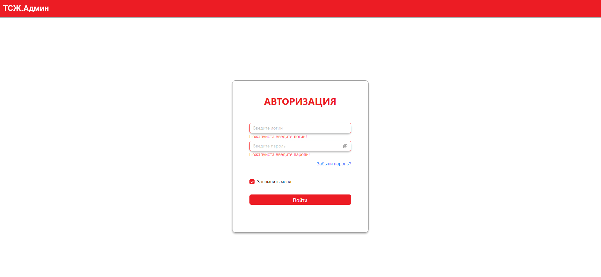

Рисунок 3. Реакция ИС на отсутствие введенных данных для авторизации.

На рисунке 4 показана неудавшаяся авторизация из-за некорректных данных.

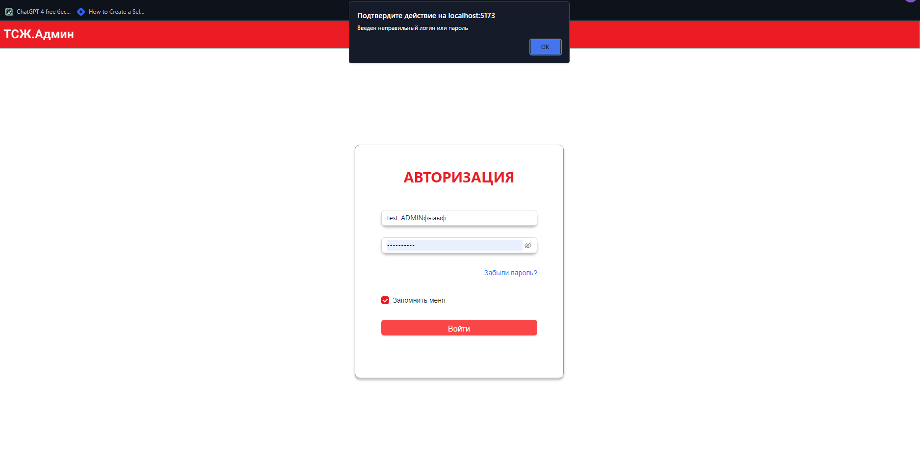

Рисунок 4. Реакция ИС при неудавшейся авторизации.

Тест генерации отчетов.

При попытке получения отчета с пустыми полями, будет выведено сообщение о необходимости заполнения этих полей. На рисунке 5 показана реакция ИС на отсутствие введенных данных.

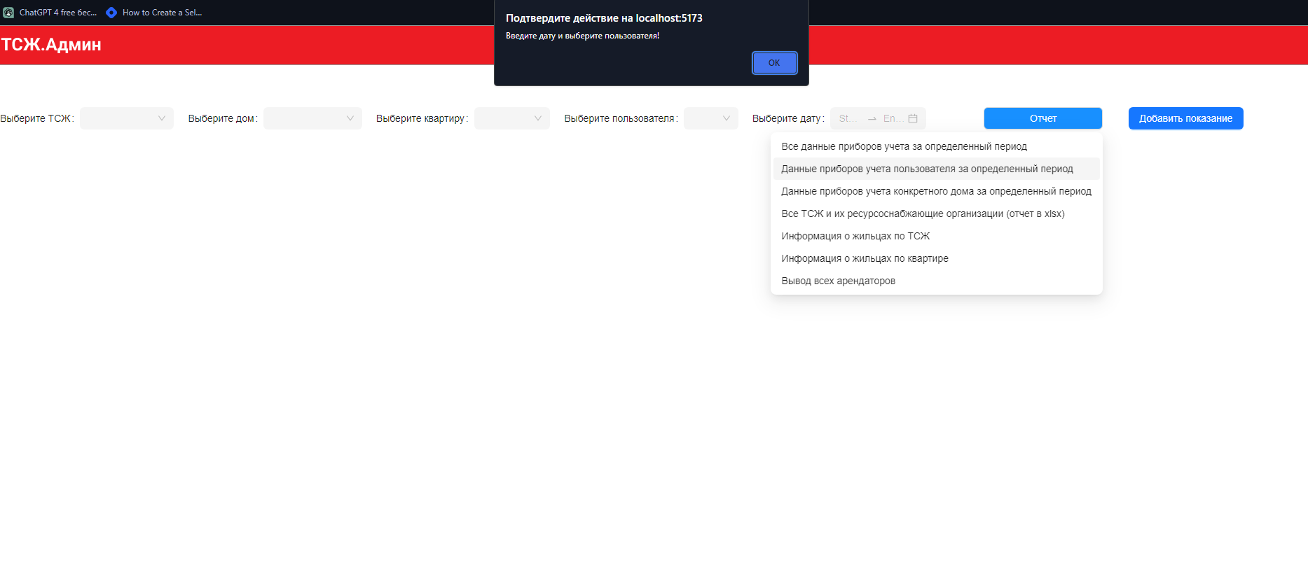

Рисунок 5. Реакция ИС на отсутствие введенных данных.

Для генерации отчётов выбираются следующие данные (пользователь, начальная дата, конечная дата), как показано на рисунках 6, 7.

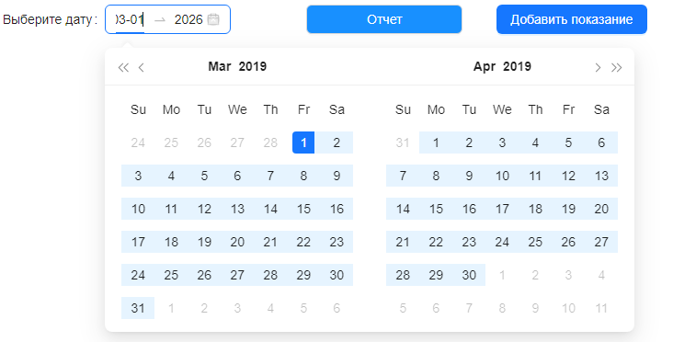

Рисунок 6. Выбор даты для генерации отчета.

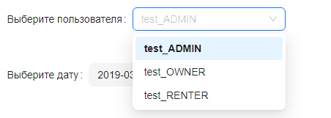

Рисунок 7. Выбор пользователя для генерации отчета.

При выборе вида отчета «Все ТСЖ и их ресурсоснабжающие организации (отчет в xlsx)» открывается окно выбора места сохранения отчета в формате xlsx. Это продемонстрировано на рисунке 8.

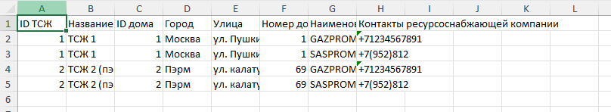

Рисунок 8. Отчет с выводом всех ТСЖ и их ресурсоснабжающих организаций в Excel.

# Вывод

В рамках данной лабораторной работы протестированы основные функции реализованной информационной системы. В результате ручного тестирования все тесты успешно прошли проверку.